Педагог-психолог

Котова Светлана Алексеевна

**Подросток и закон**

**Методическая разработка правовой игры**

**Целевая группа:** учащиеся 7-9 классов.

**Цель:** повышение правовой культуры школьников, развитие гражданской ответственности и профилактика правонарушений у несовершеннолетних.

**Задачи:**

* закреплять правовые знания у подростков через осмысление практического применения действующих законов;
* формировать навыки безопасного поведения в обществе;
* развивать умение работать с правовыми документами;
* развивать у школьников умение конструктивно общаться, отстаивать и аргументировать свою точку зрения.

**Оборудование:** презентация, в том числе слайд с информацией о видах ответственности (приложение 1); карточки с вопросами теста – 3 шт.; по 3 таблички с надписями «Уголовная ответственность» и «Административная ответственность»; таблицы для конкурса «Квалифицируй преступление» (приложение 2); карточки с четверостишиями и карточки с ответами-комментариями к ним; ПК с доступом в интернет либо наличие УК РФ и КоАП РФ в бумажном виде. На время обсуждения командами заданий включается фоновая музыка.

**Структура занятия:**

1. Вводная часть.
2. Основная часть:
   1. Конкурс «Разминка».
   2. Конкурс «Права человека».
   3. Конкурс «Знаете ли вы закон».
   4. Конкурс «Квалифицируй преступление».
   5. Конкурс капитанов.
3. Итоги игры, награждение, слово членам жюри (*в него могут быть включены педагог по обществознанию, представители Родительского комитета и Совета старшеклассников, социальных партнеров*).

**Ход мероприятия**

1. **Вводная часть.**

**Ведущий.** Добрый день, дорогие друзья. Каждый человек с рождения и в течение жизни приобретает много прав, которые он должен знать и уметь ими пользоваться. Но вместе с правами у человека есть определенные обязанности и  ответственность за их выполнение. Нарушение законов, определяющих права и обязанности гражданина страны, приводит к неприятным последствиям, а порой и к уголовной ответственности.

Ребята, как вы считаете, достаточно ли вы разбираетесь в законах, по которым мы живем? Сегодня постараемся вспомнить и закрепить знания, а может кто-то узнает что-то новое о своих правах и обязанностях. Поможет нам в этом игра «Подросток и закон».

В игре будут участвовать 3 команды (*рассадка учащихся в 3 группы).* Придумайте сейчас за 1 минуту название своей команды, связанное с темой права, гражданственности, закона, справедливости, а также выберите капитана своей команды.

Команды, представьтесь. (Капитан говорит «Наша команда…», команда хором говорит название)

Итак, команды сформированы, и мы готовы выяснить, кто из них лучше разбирается в законах, но для начала разрешите представить жюри, которое будет судить нашу игру. *(Представление жюри,)*

1. **Основная часть**

**Ведущий.** Итак, начнем игру и первый **конкурс «Разминка».**

Каждой команде по очереди будет задаваться вопрос, на который вам необходимо ответить одним словом. За каждый правильный ответ команда получает 1 балл.

1. *Как называется основной закон нашего государства? (Конституция).*
2. *Защитник на суде. (Адвокат)*
3. *С какого возраста может наступить уголовная ответственность за тяжкие преступления? (С 14 лет).*
4. *Обвинитель на суде. (Прокурор)*
5. *Как называется открытое хищение имущества? (Грабёж).*
6. *Как называется скрытое хищение имущества? (Кража).*
7. *Как называется нападение с целью овладения имуществом? (Разбой).*
8. *Общественно опасное деяние, запрещённое Уголовным кодексом. (Преступление).*
9. *Обстоятельство, исключающее пребывание обвиняемого лица на месте преступления в момент его совершения. (Алиби).*
10. *Мера пресечения, состоящая в заключении под стражу обвиняемого. (Арест).*
11. *Незаконное перемещение через государственную границу товаров, ценностей и иных предметов. (Контрабанда).*
12. *Основной документ в нашей стране, удостоверяющий личность гражданина. (Паспорт).*
13. *Гражданин, которому преступлением причинен моральный, физический или имущественный вред. (Потерпевший).*
14. *Денежное взыскание, мера материального воздействия, применяемая в случаях и порядке, установленных законом или договором (Штраф).*
15. *С какого ребенок может официально устраиваться на работу с согласия одного из родителей?* *(Четырнадцать).*

**Ведущий.** Наши команды размялись, и мы переходим к следующему **конкурсу «Права человека»**. У вас на столах лежат тесты, на вопросы которых нужно ответить, выбрав вариант ответа из предложенных. Время для обдумывания – 2 минуты. Каждый правильный ответ оценивается в 1 балл.

***1 команда***

***1.*** *Ребенком, согласно Закону о правах ребенка считается человек:*

*а) с момента рождения до 18 лет \**

*б) с момента рождения до 14 лет*

*в) с момента рождения до 16 лет*

***2.*** *С какого возраста ребенок имеет право на самостоятельный труд (официальное устройство на работу):*

*а) с 18 лет*

*б) с 16 лет \**

*в) после окончания учебного заведения, дающего профессиональную подготовку*

***3.*** *Жестоко, грубо, оскорбительно с ребенком имеют право обращаться:*

*а) родители*

*б) родственники*

*в) никто\**

*г) сверстники*

***2 команда***

***1.*** *Уголовная ответственность отягощается в связи с состоянием опьянения. Что считается состоянием опьянения?*

*а) употребление алкоголя\**

*б) наркотических средств\**

*в) употребление других одурманивающих веществ\**

***2.*** *Дети имеют равные права при условии:*

*а) если они родились в одной стране*

*б) если они родились в законном браке*

*в) равного социального положения*

*г) независимо от различных обстоятельств \**

*д) равного имущественного положения*

***3.*** *Ребенок имеет право на свободное выражение собственного мнения:*

*а) безоговорочно\**

*б) не имеет*

*в) если это не наносит вреда другим людям*

***3 команда***

***1.*** *Во дворе школы произошла драка. Максим под давлением своих друзей намеренно обидел Игоря. Вследствие этого Игорь кинулся в драку с друзьями Максима. Сам Максим участия в драке не принимал. Однако инспектор по делам несовершеннолетних привлек его к ответу. В качестве кого?*

*а) организатора*

*б) соучастника*

*в) подстрекателя\**

***2.*** *За нарушение детьми до 14 лет законодательства несут ответственность:*

*а) сами дети;*

*б) родители или лица, их заменяющие (опекуны или приемные родители)*;*

*в) только родители;*

1. *В случае развода родителей ребенок имеет право голоса, с кем их них остаться, с возраста:*

*а) 16 лет;*

*б) 12 лет;*

*в)10 лет\**

**Ведущий.** Жюри оценит правильность ответов команд. А мы переходим к **конкурсу «Знаете ли вы закон»**. Мы будем по порядку называть различные ситуации. Вы должны определить, какие виды юридической ответственности наступают и правильно поднять таблички с ответами «уголовная ответственность» или «административная ответственность».За каждый верный ответ команда получает 1 балл. Но, прежде чем мы начнем конкурс капитанов, я прошу посмотреть на слайд (*приложение 1*) и вспомнить различия между уголовной и административной ответственностью. Итак, ситуации:

1. *Ученик разбил стекло (административная).*
2. *Гражданин без лицензии поймал на удочку 15 кг рыбы (административная).*
3. *Браконьер выловил 3 осетров (уголовная).*
4. *Школьник случайно попал из рогатки в глаз однокласснику (административная).*
5. *Водитель автомашины не справился с управлением и повредил стоявшую машину (административная).*
6. *Пассажир автобуса не оплатил проезд (административная).*

**Ведущий.** Переходим к **четвертому** **конкурсу «Квалифицируй преступление».** Перед вами лежат таблицы, в первом столбце которых  перечислены преступления и правонарушения. Команды должны заполнить второй столбик, то есть дать юридические названия данным деяниям. Время на задание – 3 минуты. За каждое правильно квалифицированное преступление команда получает 1 балл. Для правильной квалификации вы можете использовать УК РФ и КоАП РФ (можно пользоваться гаджетами). Приступайте.

1. Иван исписал стены дома надписями /Вандализм
2. Михаил «забыл» оплатить покупку в супермаркете /Кража
3. Вася сообщил в милицию о том, что в школе, якобы заложена бомба /Заведомо ложное сообщение об акте терроризма
4. Коля заставил малыша дать 10 рублей /Вымогательство
5. Женя приставал к пассажирам в трамвае, мешал им входить и выходить, употреблял нецензурные выражения /Хулиганство
6. Саша отобрал у Кости телефон /Грабеж

**Ведущий.** Пришло время **конкурса капитанов.** В этом конкурсе капитанам предлагаются шуточные четверостишия, но нужно показать серьезное умение пользоваться правовыми актами: УК или КоАП (*капитан по время выполнения задания садится за ПК или пользуется другим гаджетом с доступом в Интернет*). Каждому стиху-«страшилке» соответствует комментарий из Уголовного кодекса или Кодекса об административных правонарушениях РФ.Ваша задача найти в нужном правовом документе соответствующий раздел и статью, зачитать через 3 минуты комментарий. Правильный ответ капитана приносит команде 1 балл.

Во время выполнения капитаном задания команда может заработать еще один балл, если правильно ответит на 4 шуточных вопроса.

Приведу пример задания для капитана:

***Дорогу на «красный» юнец пересек,***

***Дядя в погонах мальчишку засек.***

***За это юнцу отвечать уж пора –***

***Шестнадцать исполнилось парню вчера.***

*Комментарий: нарушение пешеходом Правил дорожного движения влечет предупреждение или наложение административного штрафа в размере 500 рублей (ст. 12.29 КоАП).*

***Задание для капитана 1 команды:***

***Маленький мальчик в большом магазине***

***Матом ругался, катался в корзине,***

***Бабуси и деды вздыхали не зря!***

***Полиция вмиг усмирит дикаря.***

*Комментарий: мелкое хулиганство, т.е. нецензурная брань в общественных местах, оскорбительное приставание к гражданам или другие действия, демонстративно нарушающие общественный порядок и спокойствие граждан, квалифицируется как административное правонарушение и наказывается штрафом от 500 до 1000 рублей или административным арестом на срок до 15 суток (ст. 20.1 КоАП)*

***Задание для капитана 2 команды:***

***Маленький мальчик звонил по «ноль-два»,***

***Про бомбу в школе поведал сперва.***

***Полиция быстро нашла пацана!***

***Штраф двести тысяч – вот шутки цена.***

*Комментарий: заведомо ложное сообщение о готовящемся взрыве, поджоге или иных действиях, создающих опасность общественно опасных последствий, наказывается штрафом в размере до 200 тысяч рублей, либо обязательными работами на срок до 480 часов, либо исправительными работами на срок от 1 года до 2лет, либо ограничением свободы на срок до 3 лет, либо принудительными работами на срок до 3 лет, либо арестом на срок от 3 до 6 месяцев, либо лишением свободы на срок до 3х лет (ст.207 УК РФ).*

***Задание для капитана 3 команды:***

***Блогером стать Виталик решил.***

***Новый айфон у соседа стащил.***

***Теперь на суде, видно, парню реветь,***

***Судья ведь не мама – не будет жалеть.***

*Комментарий: кража, то есть тайное хищение чужого имущества – наказывается штрафом в размере до 80 000 рублей, либо обязательными работами на срок до 360 часов, либо исправительными работами на срок до 1 года, либо ограничением свободы на срок до 2-х лет, либо принудительными работами на срок до 2-х лет, либо арестом на срок до 4-х месяцев, либо лишением свободы на срок до двух лет (ст. 158 УК РФ).*

***Шуточные вопросы (по 4 для каждой из команд):***

1. *Как называется покушение на убийство, разрешённое мушкетёрам в 16 веке? (Дуэль).*
2. *Чьей тюрьмой 2000 лет была лампа? (Джина).*
3. *Кого эксплуатировал Карабас-Барабас? (Кукол).*
4. *Кто посягал на личную неприкосновенность Красной Шапочки? (Волк).*
5. *Героя какой сказки посадили в самом начале? (Репка).*
6. *Где нашла  политическое убежище Белоснежка? (У гномов).*
7. *Поп-группа российской эстрады с криминальным названием? («Отпетые мошенники»).*
8. *Кто пользуется правом свободного перемещения на нетрадиционном летательном аппарате? (Баба Яга)*
9. *Кто нарушил право на свободу и держал Кая в плену? (Снежная Королева)*
10. *Как зовут искателя приключений, который без хорошей физической подготовки отправился в путешествие, однако в финале, нарушив правила техники безопасности, оказался жертвой коварной преступницы? («Колобок»).*
11. *Как называется сказка, в которой добрая птица уступила свою собственность двум лицам, пожелавшим разделить ее на части, но не сумевшим это сделать. В итоге – богатство было уничтожено мелкой личностью по неосторожности. («Курочка Ряба»).*
12. *В какой сказке речь идет о трех братьях-близнецах, жилища которых подверглись нападению серого разбойника. Мужество и смекалка старшего брата помогли сохранить жизнь и здоровье близнецов. («Три поросенка»).*

**Ведущий.** Вот и подошли к концу наши испытания. Просим жюри подсчитать итоговое количество баллов каждой команды.

*(Слово жюри, объявляют команду-победителя, награждают грамотами, подарками).*

**Ведущий.** Подводя итоги нашего занятия, хочу процитировать слова французского философа ХVIII века Вольтера: «Только слабые совершают преступления: сильному и счастливому они ни к чему».

Желаю всем вам жить в ладу с законом и собственной совестью. Спасибо за игру!

*Приложение 1.* Слайд для конкурса «Знаете ли вы закон».

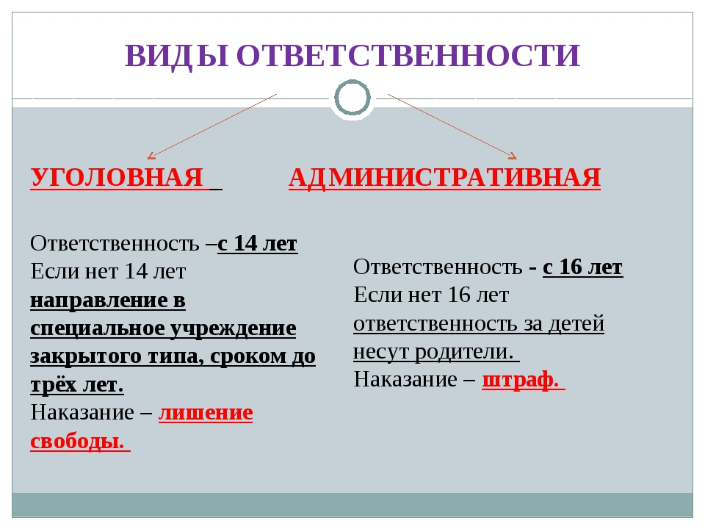

*Приложение 2.* Таблицы для конкурса «Квалифицируй преступление».

|  |  |  |
| --- | --- | --- |
|  | **Описание** | **Название преступления или правонарушения** |
| 1 | Иван исписал стены дома надписями |  |
| 2 | Михаил «забыл» оплатить покупку в супермаркете |  |

|  |  |  |
| --- | --- | --- |
|  | **Описание** | **Название преступления или правонарушения** |
| 1 | Вася сообщил в милицию о том, что в школе, якобы заложена бомба |  |
| 2 | Коля заставил малыша дать 10 рублей |  |

|  |  |  |
| --- | --- | --- |
|  | **Описание** | **Название преступления или правонарушения** |
| 1 | Женя приставал к пассажирам в трамвае, мешал им входить и выходить, употреблял нецензурные выражения |  |
| 2 | Саша отобрал у Кости телефон |  |

**Список источников:**

* 1. <https://infourok.ru>
  2. <http://www.consultant.ru>
  3. <https://zvukipro.com/music> (треки «Ответственный конкурс», «Для творческого конкурса»)